EKONOMSKA ŠOLA  NOVO MESTO | VAJA AFTER EFFECTS | Zdenko POTOČAR

VAJA AF 16 - UREJANJE BESEDILA - ANIMATE

1. Naredi novo kompozicijo VAJA16-A (4 sek).
2. Naredi novi text layer in napši "KEKEC" ter besedilo precej povečaj.
3. Pri nastavitvi "Source Text" lahko spreminjaš besedilo glede na časovnico.
Določi keyframe na vsako sekudo in z dvojnim klikom vneseš novo vrednost (Value) "MOJCA", "ROŽLE", "PEHTA".

4. Na layerju text naredi novo masko v obliki elipse čez cel layer. V Path Options določi Mask 1 in besedilo bo skočilo v notranjost elipse.

Animiraj besedilo z "First Margin" tako, da se vozi po notranjosti elipse in vsako sekundo naredi poln krog.

Spremeni še barvo pisave.
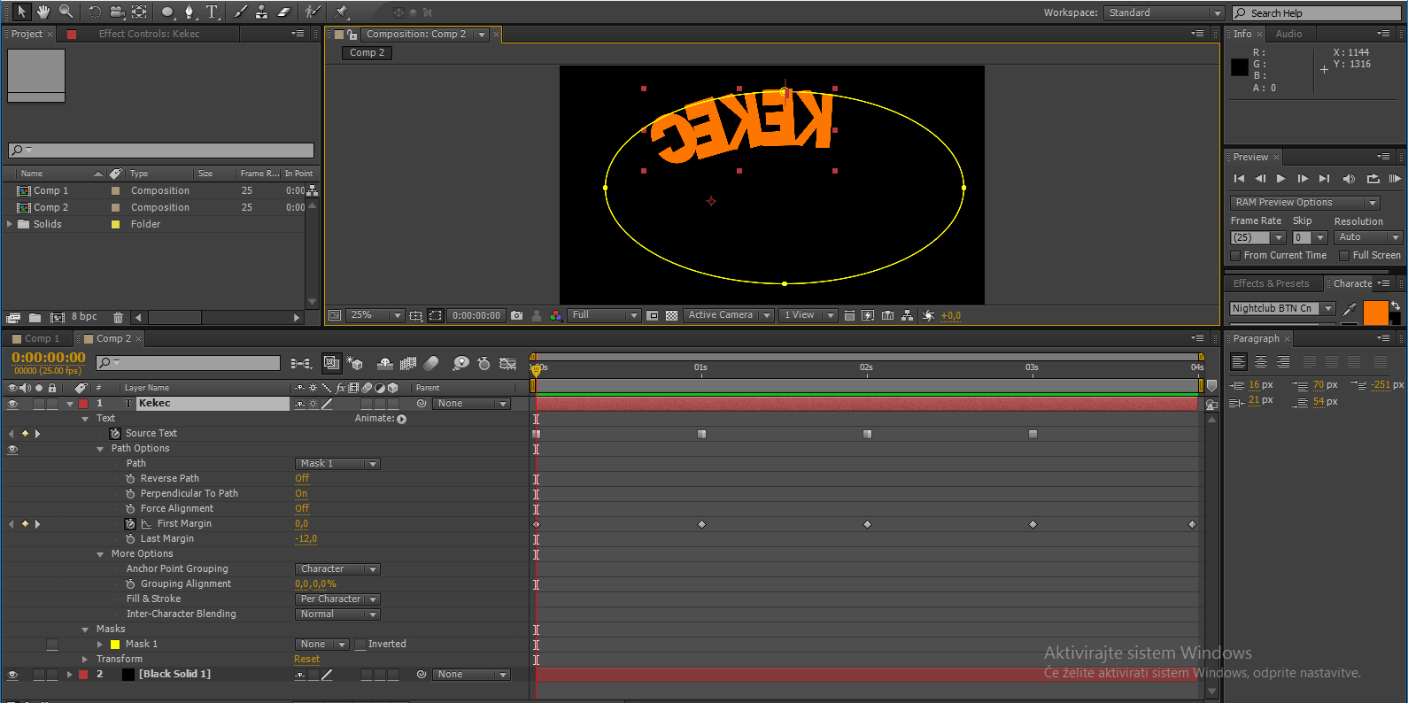

1. Naredi novo kompozicijo VAJA16-B (4 sek).
2. Naredi novi text layer in napši "Svoj ime in priimek" ter besedilo malce povečaj.
3. Besedilu določi masko po vzorcu spodaj.

4. Doliči gibanje besedila po krivulji (path).
5. Na koncu animiraj še Skew in Rotation tako, da se črke "zatresejo in padejo dol".
Glej: VAJA AF 16 b.mp4

1. Naredi novo kompozicijo VAJA16-C (4 sek).
2. Naredi novi text layer in napši "Svoj ime in priimek" , besedilo malce povečaj ter izberi vrsto pisave FREEHAND.

3. Postavi se na leyer text in začni delat masko direktno po črkah tako, kot da bi pisal črke prostoročno.

4. Dodaj effect, generate, Stroke in izberi rdečo barvo, ter Brush size močno povečaj.
Spremeni vrednost pri End.
5. Spremeni Paint style: reveal Original Image
6. Besedilo animiraj v času 1 sekunde .

